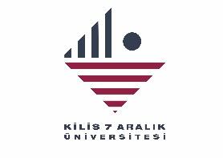
T.C.
KİLİS 7 ARALIK ÜNİVERSİTESİ
İleri Teknoloji ve Araştırma Uygulama Merkezi Müdürlüğü

Dilekçe Cevap Tarihi: …/…/……

BİLİMSEL ARAŞTIRMA PROJELERİ (BAP) KOMİSYON BAŞKANLIĞINA

Aşağıda bilgileri yer alan proje yürütücüsünün ../../…. tarihi itibarıyla vadesi geçmiş borcunun bulunmadığı kayıtlarımızın tetkikinden anlaşılmıştır.

Bilgilerinize arz/rica olunur.

Doç. Dr. Eyyüb KARAKAN
İTAMER Müdürü

Proje No | Proje Yürütücüsü | Proje Başlığı

